様式第14号（第7条関係）
健康診断票
病院の名称 |  | 椎葉村国民健康保険病院 |  |  | 職名
氏名 |  |  |  |  | 性別 | 男女 |  | 生年月日 |  | 年 月 日
間接撮影 | 撮影年  月日 | 年月日 | 年月日 | 年月日 |  |  | 年月日 |  | 年月日 |  | 年月日
間接撮影 | フイル  ム番号
間接撮影 |  | 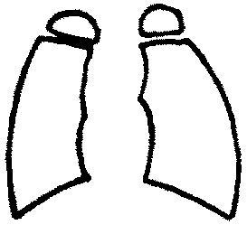 | 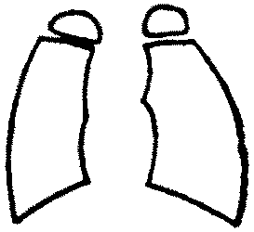 | 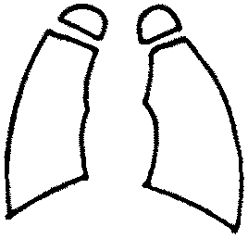 |  |  | 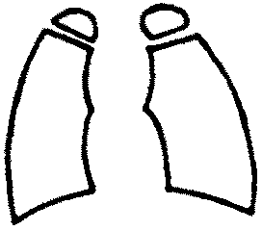 |  | 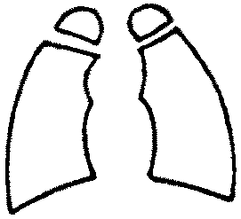 |  | 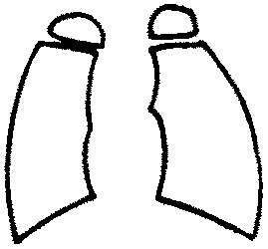
直接撮影 | 撮影年  月日 | 年月日 | 年月日 | 年月日 |  |  | 年月日 |  | 年月日 |  | 年月日
直接撮影 | フイル  ム番号
直接撮影 |  | 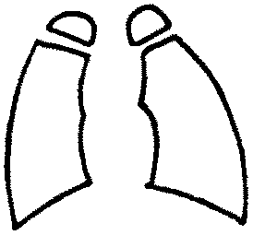 | 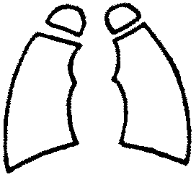 | 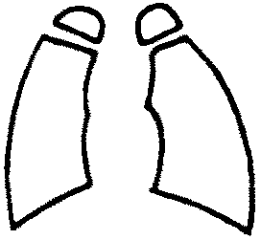 |  |  | 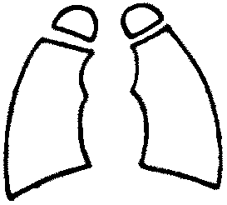 |  | 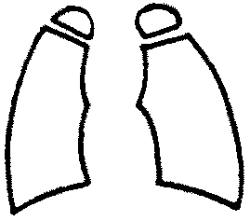 |  | 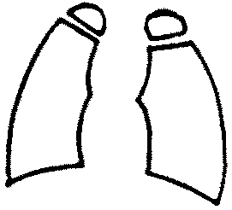
赤血球沈降  速度検査 |  | 年月日 | 年月日 | 年月日 |  |  | 年月日 |  | 年月日 |  | 年月日
 |  | 1 ｍｍ  2 ｍｍ | 1 ｍｍ  2 ｍｍ | 1 ｍｍ  2 ｍｍ |  |  | 1 ｍｍ  2 ｍｍ |  | 1 ｍｍ  2 ｍｍ |  | 1 ｍｍ  2 ｍｍ
喀痰検査 |  | 年月日 | 年月日 | 年月日 |  |  | 年月日 |  | 年月日 |  | 年月日
 |  | 塗培 | 塗培 | 塗培 |  |  | 塗培 |  | 塗培 |  | 塗培
聴診、打診、  その他の  検査 |  | 年月日 | 年月日 | 年月日 |  |  | 年月日 |  | 年月日 |  | 年月日
検便
病名
指導区分
備考

